（XX大学图片LOGO）
XX学位论文文献综述

论文题目
作者姓名 xxx
学科专业 xxxxxx
指导教师 xxx 教授
培养学院 XX学院
目 录
1 研究方向概述 1
2 国内外研究现状 1
2.1 XXX研究现状 1
2.2 XXX研究现状 1
2.3 XXX研究现状 1
3 研究现状总结与分析 1
3.1 论文研究领域存在的问题 1
3.2 论文研究领域的发展趋势 1
3.3 研究现状分析结论 1
参考文献 2

图 目

未找到图形项目表。

研究方向概述
简要介绍论文研究方向主要研究分支，每个分支做了哪方面的研究
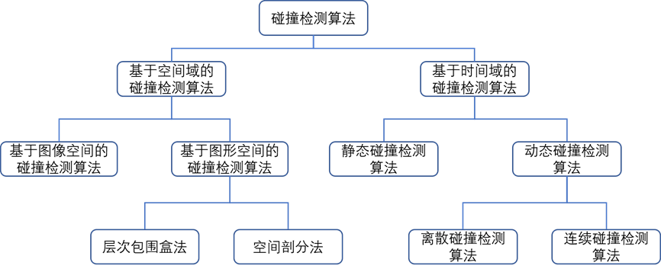
图1 碰撞检测算法分类

国内外研究现状
详细介绍各分支的理论、方法或技术研究现状

XXX研究现状
XXX研究现状

XXX研究现状
XXX研究现状

XXX研究现状
XXX研究现状

研究现状总结与分析

论文研究领域存在的问题
论文研究领域存在哪些尚未解决的问题

论文研究领域的发展趋势
论文研究方向的未来发展趋势

研究现状分析结论
描述哪些问题是本论文需要解决的

参考文献
[1] 陈登原. 国史旧闻:第1卷[M]. 北京:中华书局,2000:29.
[2] WEINSTEIN L, SWERTZ M N. Pathogenic properties of invading micro-organism[M]//SODEMAN W A, Jr, SODEMAN W A. Pathologic physiology: mechanisms of disease. Philadephia: Saunders, 1974: 745-772.
[3] 刘加林. 多功能一次性压舌板: 92214985.2[P]. 1993-04-14.
[4] 张旭,张通和,易钟珍,等. 采用磁过滤MEVVA源制备类金刚石膜的研究[J]. 北京师范大学学报(自然科学版), 2002,38(4):478-481.

